Билет №21. Разделы Речи Посполитой, вхождение белорусских земель в состав Российской империи, изменение в положении разных слоев населения.

Источник 1.

Источник 2.
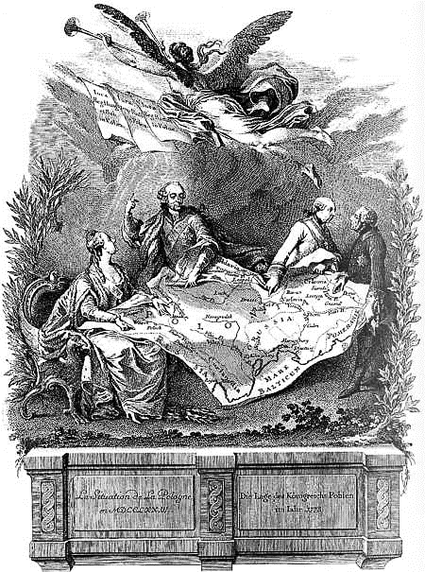
Источник 3.
Указ Александра I.
Марта 6 [1808 года]. Именный, данный Сенату. – О разборе доказательств на Дворянство, представляемых от жительствующей в присоединенных от Польши Губерниях Чиншевой Шляхты.
Из дошедших к Нам от местных Губернских Начальств донесений о положении Чиншевой шляхты, в присоединенных от Польши Губерниях обитающей, Мы усмотрели:
1. Что требуемые от ней доказательства на Дворянство по многим уважительным причинам не могли быть предъявлены в сроки, Правительствующим Сенатом назначенные.
2. Что по утрате сих документов, по затруднениям в отыскании оных, и по неимуществу людей сих, известный для того срок определен быть не может. По сим уважениям Мы Повелеваем:
1. Истекший 1 Генваря настоящаго года последний срок на предъявление от жительствующих в присоединенных от Польши Губерниях Чиншевой Шляхты доказательств на Дворянство, продолжить до дальнейшего впредь распоряжения.
2. Предписать, чтоб независимо от сего доказательства, на Дворянство от Чиншевой Шляхты, как поступившия, так и впредь поступить имеющия, разбираемы были в упомянутых Губерниях выводовых Комиссиях по установленному порядку.

На основе представленных материалов ответьте на вопросы:
1. С опорой на источник 1 назовите, в какие годы были осуществлены разделы Речи Посполитой?
2. С опорой на источник 2 определите, какому из разделов Речи Посполитой была посвящена эта гравюра?
3. С опорой на источник 1 и 3 определите, на какие территории распространялось действие данного указа? Покажите ее на карте.
4. Объясните, по каким причинам император Александр I продлил сроки подтверждения шляхетства представителями привилегированного сословия Западных губерний?

Гламбоцкий П.М., Гимназия №56 г. Минска

Билет № 21. Разделы Речи Посполитой, вхождение белорусских земель в состав Российской империи, изменение в положении разных слоев населения.
Источник 1.
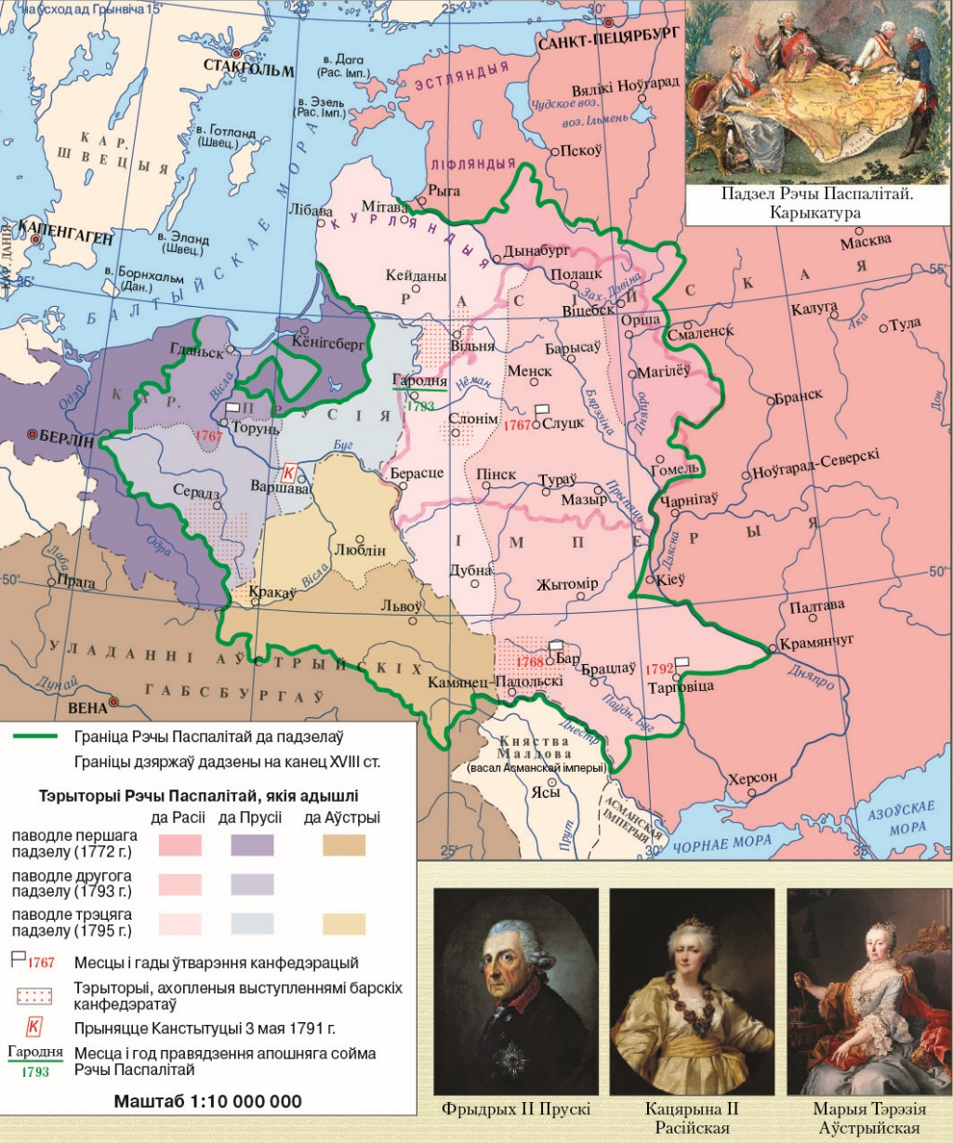

Источник 2.
Из секретной конвенции Австрии и России
Статья III
Ее апостольское величество императрица-королева за себя, за своих потомков, наследников и преемников гарантирует формально и самым положительным образом за Е. величеством Императрицей всероссийской те земли и области Польши, во владение которыми вступит Е. в. в силу общего соглашения и которые состоят из остальной части польской Литвы, а также из части Полоцкого воеводства, находящейся по сю сторону Двины, и равным образом из воеводства Витебского, так что река Двина образует естественную границу между двумя государствами почти до особенной границы между Витебским и Полоцким воеводствами, и следуя по этой границе до пункта, где соединяются три воеводства: Полоцкое, Витебское и Минское; от этого пункта граница пойдет по прямой линии до истока реки Дручи при местечке Орша, а оттуда следуя по течению этой реки до впадения ее в Днепр, так, что все Мстиславльское воеводство, как по сю, так и по ту сторону Днепра, и обе оконечности Минского воеводства выше и ниже Мстиславльского воеводства по сю сторону новой границы и Днепра будут принадлежать Российской империи; от впадения же реки Дручи Днепр составит границу между обоими государствами, сохраняя за городом Киевом и его округом те границы, которые они имеют в настоящее время по другому берегу этой реки.

Источник 3.
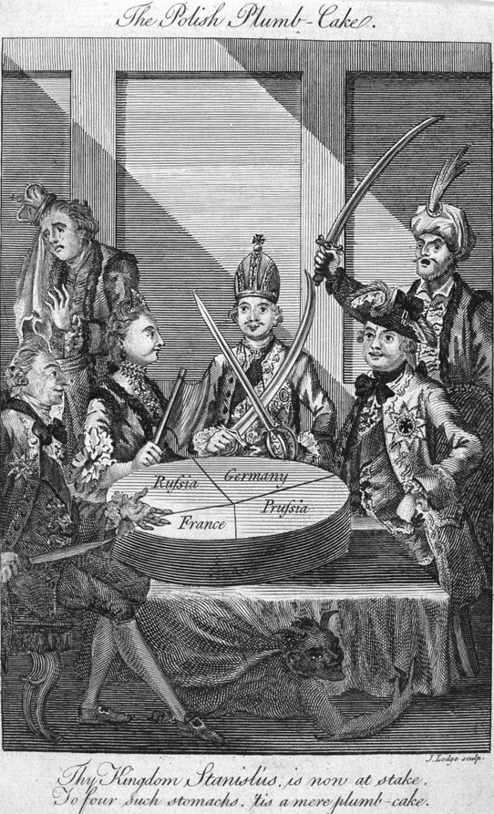

На основе представленных материалов ответьте на вопросы:
1. С опорой на источник 1 назовите, в какие годы были осуществлены разделы Речи Посполитой?
2. С опорой на источники 1 и 2 определите, о каком из разделов Речи Посполитой говорится в документе? Покажите территорию, о которой идет речь, на карте.
3. С опорой на источник 1 назовите два персонажа, изображенных на источнике 3.
4. Объясните, почему в дележе «польского пирога» принимают участие не только непосредственные участники разделов Речи Посполитой?

Гламбоцкий П.М., Гимназия № 56 г. Минска

